Vacances « yoga en Inde » janvier 2026

Du dimanche 18 janvier au dimanche 25 janvier (7 jours/7 nuits)
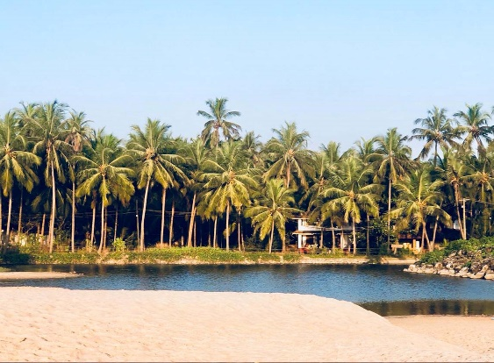  Dans le Kerala (inde du sud) près de Kannur le « Blue Mermaid Homestay ». | Hébergement :  L’hôtel est une guest house de huit chambres pouvant accueillir 16 stagiaires. Situé sous les cocotiers il offre un accès direct à la plage, la baignade dans la mer d’Oman y est un délice… L’accueil est très chaleureux. Différents types de massages ayurvédiques y sont proposés (non inclus dans le tarif), visite de la ville de Kannur, du Fort Saint- Angelo, bakwaters, Theyyam (danse rituelle).

Repas :
7h : Thé indien ou café.
11h : Brunch.
19h : Dîner

Enseignements :
7h30/8h00 : Méditation.
8h/10h30 : Hatha, Vinyasa et Kundalini yoga.
17h00/18h30 : Yin yoga, pranayama, relaxation profonde.
Arrivée le dimanche 18 janvier à partir de 12h (premier cours 17h/18h30) et départ le dimanche 25 janvier après la pratique du matin et le repas.

Tarifs :
590 euros (520 euros pour les étudiants) : L’hébergement en chambre double durant 7 nuits, la pension complète et les enseignements et pratiques (3h le matin + 1h30 le soir). Le tarif ne comprend pas les billets d’avion et le transport entre l’aéroport de Kannur ou Calicut et l’hôtel.
Toute inscription sera confirmée après réception des arrhes d’un montant de 200 euros. Attention : L’acompte de 200 euros est non-remboursable sauf si annulation stage (situation sanitaire) ou sur justificatif. Le solde de 200 euros devra être réglé au plus tard le 10 décembre 2024 (190 euros seront à régler sur place à votre arrivée).
Passeport et e-visa en cours de validité : Indianvisaonline.gouv/
10 places maximum.

Informations et réservation : Site : Akli yoga orly ou au 06 52 26 14 17

